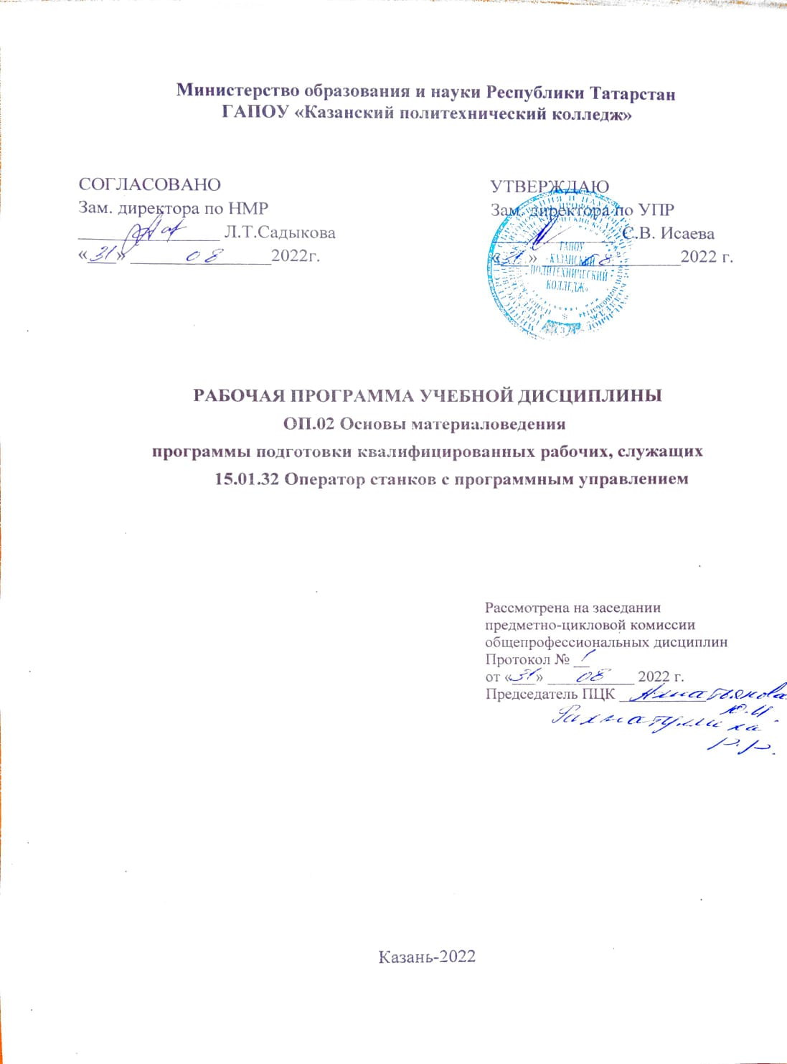
Рабочая программа учебной дисциплины разработана на основе:
- Федерального государственного образовательного стандарта среднего профессионального образования по профессии: 15.01.32 Оператор станков с программным управлением, входящей в состав укрупнённой группы 15.00.00 Машиностроение, Приказ Минобрнауки России от 09.12.2016 N 1555;
- основной профессиональной образовательной программы по профессии 15.01.32 Оператор станков с программным управлением.
- рабочей программы воспитания по профессии 15.01.32 «Оператор станков с программным управлением», 2022 г.

Организация - разработчик: ГАПОУ «Казанский политехнический колледж»
Разработчик: Кашапова Р.А.

СОДЕРЖАНИЕ
 | стр.
1 ПАСПОРТ рабочей ПРОГРАММЫ УЧЕБНОЙ ДИСЦИПЛИНЫ | 4
2 СТРУКТУРА И СОДЕРЖАНИЕ УЧЕБНОЙ ДИСЦИПЛИНЫ | 6
3 условия реализации учебной дисциплины | 11
4 Контроль и оценка результатов Освоения учебной дисциплины | 13

1 паспорт ПРОГРАММЫ УЧЕБНОЙ ДИСЦИПЛИНЫ

1.1 Область применения программы
Рабочая программа учебной дисциплины является частью основной профессиональной образовательной программы в соответствии с ФГОС СПО по профессии: 15.01.32 Оператор станков с программным управлением, входящей в состав укрупнённой группы 15.00.00 Машиностроение.
Рабочая программа учебной дисциплины может быть использована в условиях дистанционного обучения и с применением электронных образовательных технологий.

1.2 Место учебной дисциплины в структуре основной профессиональной образовательной программы: дисциплина входит в профессиональный учебный цикл, общепрофессиональных дисциплин.

1.3 Цели и задачи учебной дисциплины – требования к результатам освоения учебной дисциплины:
В результате освоения дисциплины обучающийся должен уметь:
- выполнять механические испытания образцов материалов
- использовать физико-химические методы исследования металлов
- пользоваться справочными таблицами для определения свойств материалов
- выбирать материалы для осуществления профессиональной деятельности
В результате освоения дисциплины обучающийся должен знать:
- наименование, маркировку, свойства обрабатываемого материала;
-основные сведения о металлах и сплавах;
основные сведения о неметаллических, прокладочных, уплотнительных и электротехнических материалах, стали, их классификацию
- основные свойства и классификацию материалов, использующихся в профессиональной деятельности
-правила применения охлаждающих и смазывающих материалов;

В рамках изучения дисциплины у студентов формируются следующие компетенции (ОК и ПК):
ОК 01. Выбирать способы решения задач профессиональной деятельности, применительно к различным контекстам.
ОК 04. Работать в коллективе и команде, эффективно взаимодействовать с коллегами, руководством, клиентами.
ОК 09. Использовать информационные технологии в профессиональной деятельности.
ПК 1.2. Осуществлять подготовку к использованию инструмента, оснастки, под наладку металлорежущих станков различного вида и типа (сверлильных, токарных, фрезерных, копировальных, шпоночных и шлифовальных) в соответствии с полученным заданием.
ПК 1.3. Определять последовательность и оптимальные режимы обработки различных изделий на металлорежущих станках различного вида и типа (сверлильных, токарных, фрезерных, копировальных, шпоночных и шлифовальных) в соответствии с заданием.
ПК 1.4. Вести технологический процесс обработки и доводки деталей, заготовок и инструментов на металлорежущих станках различного вида и типа (сверлильных, токарных, фрезерных, копировальных, шпоночных и шлифовальных) с соблюдением требований к качеству, в соответствии с заданием и технической документацией.
ПК 3.4. Вести технологический процесс обработки и доводки деталей, заготовок и инструментов на металлорежущих станках с программным управлением с соблюдением требований к качеству, в соответствии с заданием и технической документацией.

Выпускник, освоивший программу ОП. 02. «Основы материаловедения», должен обладать личностными результатами в соответствии с рабочей программой воспитания по профессиям 15.01.32. Оператор станков с программным управлением

ЛР 8. Готовый соответствовать ожиданиям работодателей: проектно мыслящий, эффективно взаимодействующий с членами команды и сотрудничающий с другими людьми, осознанно выполняющий профессиональные требования, ответственный, пунктуальный, дисциплинированный, трудолюбивый, критически мыслящий, нацеленный на достижение поставленных целей; демонстрирующий профессиональную жизнестойкость.
ЛР 16. Способный искать и находить необходимую информацию используя разнообразные технологии ее поиска, для решения возникающих в процессе производственной деятельности проблем при строительстве и эксплуатации объектов капитального строительства. Умение грамотно использовать профессиональную документацию.

Содержание дисциплины имеет межпредметные связи с дисциплиной общеобразовательного цикла – естествознание.
Для лучшего усвоения учебного материала его изложение необходимо проводить с применением технических средств обучения, видео-, аудиоматериалов, современных программ компьютерного проектирования.
Курс обеспечен методическими пособиями и указаниями к выполнению практических работ, в том числе в условиях применения электронного обучения и дистанционных образовательных технологий.

1.4 Количество часов на освоение программы учебной дисциплины:
всего учебной нагрузки обучающегося 42 ч, в том числе:
Нагрузка во взаимодействии с преподавателем 38 ч;
в том числе теоретическое обучение – 26 часов,
практические занятия-12 часов;
самостоятельная работа- 4часа.

2 СТРУКТУРА И СОДЕРЖАНИЕ УЧЕБНОЙ ДИСЦИПЛИНЫ

2.1 Объем учебной дисциплины и виды учебной работы
Вид учебной работы | Объем часов
Суммарная учебная нагрузка во взаимодействии с преподавателем | 42
Самостоятельная работа | 4
Объем образовательной программы | 42
в том числе:
теоретическое обучение | 26
практические занятия  практическая подготовка | 12
Самостоятельная работа | 4
Промежуточная аттестация: дифференцированный зачет

2.2 Тематический план и содержание учебной дисциплины
Наименование разделов и тем | Содержание учебного материала, лабораторные работы и практические занятия, самостоятельная работа обучающегося | Объём часов |  | Уровень освоения
Введение | Цели, задачи, сущность, структура дисциплины. Основные понятия и термины; ознакомление с разделами программы. Краткие исторические сведения о развитии материаловедения; его роль и значение в техническом прогрессе, при изучении других учебных дисциплин и профессиональных модулей | 1 |  | 2
Раздел 1 Строение и свойства материалов |  | 5
Тема 1.1  Типы связей и их влияние на структуру и свойства материалов | Ионная, ковалентная, металлическая связь; их природа. Атомно-кристаллическое строение металлов. Механизмы кристаллизации металлов. Микродефекты и макродефекты кристаллической решётки | 1 |  | 2
Тема 1.2  Классификация, свойства материалов, используемых в профессиональной деятельности, и методы их определения | Классификация материалов. Физические и химические свойства металлов (магнитные, тепловые, удельное электрическое сопротивление, коррозионная стойкость). Механические свойства металлов и сплавов, методы их определения. Методы определения твёрдости материалов | 2 |  | 2
 | Практическая подготовка  1 Определение твёрдости материалов методами Бринелля, Роквелла и Виккерса; ударной вязкости материалов. | 2 |  | 2-3
Раздел 2 Сплавы железа с углеродом |  | 7
Тема 2.1  Железо. Стали и чугуны | Соединения железа с углеродом. Фазы и структуры в сплавах «железо—углерод». Диаграмма состояния «железо—углерод». Превращения в сплавах «железо—цементит». Классификация сталей и чугунов. Обозначение и маркировка сталей | 2 |  | 2
Тема 2.2  Термическая обработка стали и чугуна | Виды термической обработки (отжиг, закалка, отпуск, нормализация). Химико-термическая обработка (цементация, азотирование). | 2 |  | 2
Тема 2.2  Термическая обработка стали и чугуна | Самостоятельная работа обучающегося  1. Подготовить доклад на тему  Производства стали. Стали особого назначения (для первого варианта)  Производство чугуна. Специальные чугуны (для второго варианта)  2. Посмотреть видеофильм «Закалка топора в домашних условиях» (выполнить конспект по фильму)  3. Посмотреть видеофильм «Химико-термическая обработка металлов» (выполнить конспект по фильму) | 1 |  | 2
Тема 2.2  Термическая обработка стали и чугуна | Практическая подготовка  2 Определение температуры отжига, нормализации и закалки для различных сталей по диаграмме состояния железо-углерод. | 2 |  | 2-3
Раздел 3 Конструкционные и инструментальные материалы |  | 12
Тема 3.1  Конструкционные железоуглеродистые сплавы | Требования к эксплуатационным и технологическим свойствам материалов. Легированные стали, их маркировка. Стали общего назначения. Конструкционные машиностроительные стали. | 2 |  | 2
Тема 3.2  Материалы с особыми свойствами | Материалы с особыми электрическими и магнитными свойствами. Стали, устойчивые к коррозии. Жаропрочные и жаростойкие стали и сплавы. Износостойкие и высокопрочные стали | 1 |  | 2
Тема 3.2  Материалы с особыми свойствами | Самостоятельная работа обучающегося  Работа с нормативной, учебной и специальной технической  литературой, интернет-ресурсами с использованием методических рекомендаций преподавателя.  1 Подготовка презентации на тему: Классификация свойств металлов (для первого варианта)  Механические испытания на растяжение (для второго варианта) | 1
Тема 3.3  Инструментальные материалы | Материалы для режущего инструмента (инструментальные, быстрорежущие, твёрдые сплавы, керамика). Материалы для изготовления штампового инструмента (штамповые стали, твёрдые сплавы) | 2 |  | 2
Тема 3.4  Цветные металлы и сплавы | Классификация и маркировка цветных сплавов (медных и алюминиевых).  Медь и сплавы на основе меди (латуни, бронзы). Алюминий и сплавы на его основе (деформируемые и литейные). Магний, титан и сплавы на их основе.  Сплавы на основе олова и свинца. Антифрикционные сплавы — баббиты | 2 |  | 2
 | Практическая подготовка  1. 3 Расшифровка маркировки легированных конструкционных и инструментальных сталей по химическому составу, свойствам и назначению(выбор материалов для осуществления профессиональной деятельности).  2. 4 Определение состава, структуры и свойств магниевых, титановых сплавов (составление таблицы сравнительной характеристики материалов) | 2  2 |  | 2-3
Раздел 4 Неметаллические материалы |  | 6
Тема 4.1  Полимеры  и пластические  массы | Назначение, строение и классификация пластмасс. Реакции образования и свойства полимеров. Пластические массы (термопластичные, термореактивные, газонаполненные) | 1 |  | 2
Тема 4.2  Эластомеры, плёнкообразующие материалы | Основные сведения о неметаллических, прокладочных, уплотнительных и электротехнических материалах. Резины. Клеи, герметики, лаки и краски | 2 |  | 2
Тема 4.3  Порошковые и композиционные материалы | Определение, структура и свойства композиционных материалов. Дисперсионно-упрочнённые композиционные материалы. Композиты, армированные волокнами. Нанокомпозиты. Керметы. Порошковые спечённые сплавы | 2 |  | 2
Тема 4.3  Порошковые и композиционные материалы | Самостоятельная работа обучающегося  1 Посмотреть и законспектировать фильм «Композиционные материалы» | 1
Раздел 5 Основные способы получения и обработки конструкционных материалов |  | 11
Тема 5.1  Основы литейного  производства | Литьё в песчаные формы. Литейная технологическая оснастка (формовочные, стержневые и специальные смеси). Специальные виды литья: по выплавляемым моделям, в оболочковые и металлические формы; литьё под давлением и центробежное | 2 |  | 2
Тема 5.1  Основы литейного  производства | Самостоятельная работа обучающегося  1 Посмотреть фильм и законспектировать «Литье в песчаные формы» | 1
Тема 5.2  Обработка  металлов  давлением | Физико-механические основы обработки металлов давлением. Сущность обработки металлов давлением. Прокатное производство. Волочение и прессование. Ковка. Объёмная штамповка | 1 |  | 2
Тема 5.3  Основы сварочного  производства | Термические виды сварки. Сварка давлением без нагрева | 1 |  | 2
Тема 5.4  Механическая обработка  материалов | Обработка заготовок на станках: токарных, сверлильных, фрезерных, расточных, строгальных, протяжных, долбёжных и шлифовальных. Правила применения охлаждающих и смазывающих материалов | 1 |  | 2
 | Практическая подготовка  5 Исследование структуры и свойств стальных штампованных и литых деталей | 2 | 2-3
 | Практическая подготовка  6 Обработка деталей на токарных, сверлильных, фрезерных, строгальных станках по рассчитанным режимам резания | 2 | 2-3
Дифференцированный зачет |  | 1 |  | 3
Всего: |  | 42
Для характеристики уровня освоения учебного материала используются следующие обозначения:
1 - ознакомительный (узнавание ранее изученных объектов, свойств)
2 - репродуктивный (выполнение деятельности по образцу, инструкции или под руководством)
- - продуктивный (планирование и самостоятельное выполнение деятельности, решение проблемных задач)
3 УСЛОВИЯ РЕАЛИЗАЦИИ УЧЕБНОЙ ДИСЦИПЛИНЫ
3.1 Требования к минимальному материально-техническому обеспечению
Для реализации программы учебной дисциплины должны быть предусмотрены следующие специальные помещения:
Кабинет «Материаловедения», оснащенный оборудованием:
-рабочее место преподавателя;
- рабочие места по количеству обучающихся;
- наглядные пособия (образцы материалов, плакаты, таблицы);
- образцы микрошлифов;
- альбомы микроструктур металлов
Лаборатория «Материаловедения» оснащенная оборудованием:
- рабочее место мастера производственного обучения (преподавателя);
- рабочие места по количеству обучающихся;
- комплект рабочих инструментов;
- верстак слесарный;
- тиски слесарные;
- набор контрольно-измерительных и разметочных инструментов по металлу;
- твердомеры;
- микроскопы металлографические;
- образцы микрошлифов;
- образцы материалов (стали, чугуна, цветных металлов и сплавов, неметаллических материалов
3.2 Информационное обеспечение обучения:
Основная литература:
1 Черепахин, А. А. Материаловедение: учебник / А. А. Черепахин. — Москва: КУРС: ИНФРА-М, 2020. — 336 с. — (Среднее профессиональное образование). - ISBN 978-5-906923-18-9. - Текст: электронный. - URL: https://znanium.com/catalog/product/1060478 – Режим доступа: по подписке.
2 Сеферов, Г. Г. Материаловедение: учебник / Г.Г. Сеферов, В.Т. Батиенков, Г.Г. Сеферов, А.Л. Фоменко; под ред. В.Т. Батиенкова. — Москва: ИНФРА-М, 2022. — 151 с. — (Среднее профессиональное образование). — DOI 10.12737/978. - ISBN 978-5-16-016094-8. - Текст: электронный. - URL: https://znanium.com/catalog/product/1792841 – Режим доступа: по подписке.

Дополнительные источники:
1 Моряков О.С. Материаловедение: учебник для студ. Учреждений сред. Проф. образования. – 2-е изд. стер. – М.: Издательский центр «Академия»,2010.
2 Максина Е.Л. Материаловедение: Учебное пособие / И.С. Давыдова, Е.Л. Максина. – 2-e изд. – М.: ИЦ РИОР: НИЦ ИНФРА-М, 2016 (электронное издание)
3 Двоеглазов Г.А. Материаловедение: Учебник / Двоеглазов Г.А. – Рн/Д: Феникс, 2015(электронное издание).

Интернет-ресурсы:
1 сайт http://znanium.com/
2 Окно открытого доступа Рособразования к информационным ресурсам
3 http: // www. electromonter.info
4 http://eor.edu.ru, Федеральный центр информационно-образовательных
ресурсов
5 http://school-collection.edu.ru, Единая коллекция цифровых образовательных
ресурсов

Сервисы и инструменты:
1 Skype (режим доступа: https://www.skype.com/)
2 Zoom (режим доступа: https://zoom.us/)
3 https://disk.yandex.ru/

4 Контроль и оценка результатов освоения УЧЕБНОЙ Дисциплины

Контроль и оценка результатов освоения учебной дисциплины осуществляется преподавателем в процессе проведения лабораторных и практических занятий, тестирования, а также выполнения обучающимися индивидуальных заданий, проектов, исследований, в том числе в условиях применения электронного обучения и дистанционных образовательных технологий.
Результаты обучения | Формы и методы оценки
Умение выполнять механические испытания образцов материалов | Экспертная оценка результатов деятельности обучающегося при выполнении и защите результатов практических занятий

Умение использовать физико-химические методы исследования металлов

Умение пользоваться справочными таблицами для определения свойств материалов

Умение выбирать материалы для осуществления профессиональной деятельности

Знание основных свойств и классификации материалов, использующихся в профессиональной деятельности

Знание наименования, маркировки, свойств обрабатываемого материала

Знание правил применения охлаждающих и смазывающих материалов

Знание основных сведений о металлах и сплавах

Знание основных сведений о неметаллических, прокладочных, уплотнительных и электротехнических материалах, стали, их классификации
ОК 01. Выбирать способы решения задач профессиональной деятельности, применительно к различным контекстам | Интерпретация результатов наблюдений за деятельностью обучающегося в процессе освоения образовательной программы
ОК 04. Работать в коллективе и команде, эффективно взаимодействовать с коллегами, руководством, клиентами | Оценка выполнения групповых заданий
ОК 09. Использовать информационные технологии в профессиональной деятельности | Оценка выполнения индивидуальных заданий
ПК 1.2. Осуществлять подготовку к использованию инструмента, оснастки, под наладку металлорежущих станков различного вида и типа (сверлильных, токарных, фрезерных, копировальных, шпоночных и шлифовальных) в соответствии с полученным заданием. | Оценка выполнения практических работ
ПК 1.3. Определять последовательность и оптимальные режимы обработки различных изделий на металлорежущих станках различного вида и типа (сверлильных, токарных, фрезерных, копировальных, шпоночных и шлифовальных) в соответствии с заданием | Оценка выполнения практических работ
ПК 1.4. Вести технологический процесс обработки и доводки деталей, заготовок и инструментов на металлорежущих станках различного вида и типа (сверлильных, токарных, фрезерных, копировальных, шпоночных и шлифовальных) с соблюдением требований к качеству, в соответствии с заданием и технической документацией | Оценка выполнения практических работ
ПК 3.4. Вести технологический процесс обработки и доводки деталей, заготовок и инструментов на металлорежущих станках с программным управлением с соблюдением требований к качеству, в соответствии с заданием и технической документацией | Оценка выполнения практических работ
Личностные результаты
ЛР8Готовый соответствовать ожиданиям работодателей: проектно мыслящий, эффективно взаимодействующий с членами команды и сотрудничающий  с другими людьми, осознанно выполняющий профессиональные  требования, ответственный, пунктуальный, дисциплинированный,  трудолюбивый, критически мыслящий, нацеленный на достижение  поставленных целей; демонстрирующий профессиональную  жизнестойкость | Оценка за:  - выполнение резюме, самопрезентации  - участие в деловых играх, принятие решений;  - за решение кейсов, тестов;  - за сообщения, рефераты при выполнении самостоятельной работы;
ЛР16 Способный искать и находить необходимую информацию используя  разнообразные технологии ее поиска, для решения возникающих в  процессе производственной деятельности проблем при строительстве и  эксплуатации объектов капитального строительства. Умение грамотно  использовать профессиональную документацию | Оценка за:  - выполнение резюме, самопрезентации  - участие в деловых играх, принятие решений;  - за решение кейсов, тестов;  - за сообщения, рефераты при выполнении самостоятельной работы.

